Praktikum z vakuové fyziky
Protokol č. 3
Graduace Penningova manometru
Vypracoval: Pavel Ondračka
Měřeno dne: 2.12.2011

Úvod
Penningův manometr se skládá ze dvou plošných anod naproti sobě a mezi katodami je prstencová, nebo válcová anoda. Kolmo na osu anody působí magnetické pole, takže elektrony se pohybují po spirále od jedné katody k druhé a zpět, dokud srážky s atomy plynu nezpůsobí, že elektrony spadnou na anodu. Ionizační dráha se prodlužuje díky magnetickému poli. Množství srážek a tím i doba průletu elektronu mezi katodou a anodou je dána tlakem plynu. Doba průletu elektronu určuje velikost proudu mezi katodou a anodou. Měření tohoto proudu určuje tedy tlak.

Měření
a) Změřte závislost výbojového proudu Penningova manometru na napětí.

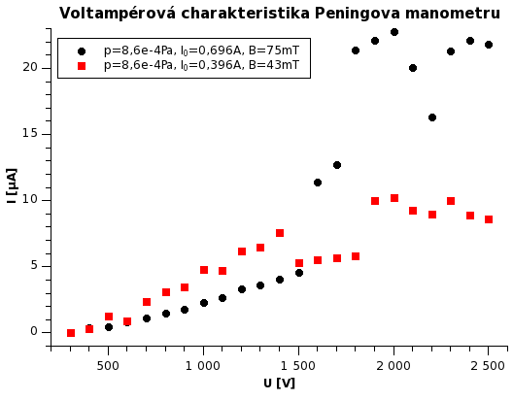

I je proud manometrem, p je tlak v aparatuře, I₀ je proud elektromagnetem, B je magnetická indukce(vztah mezi B a I₀ spočítán v d), U je napětí mezi katodou a anodou.

b) Změřte závislost výbojového proudu Penningova manometru na proudu cívkou magnetu.

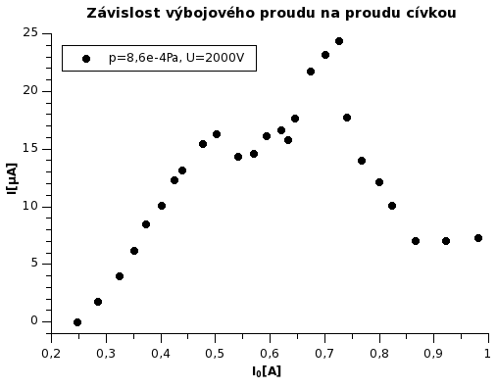

c) Změřte kalibrační křivku Penningova manometru

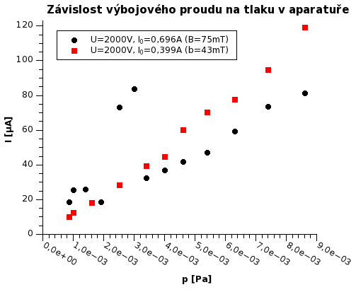
d) Závislost magnetické indukce na proudu cívkou
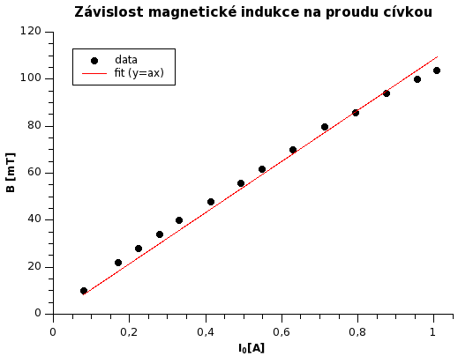

a = 108±1 mT/A

Závěr
Měření proběhlo úspěšně, podařilo se naměřit všechny zadané závislosti. Ukázalo se ale, že většina závislostí je značně nelineární a musíme velmi vhodně volit parametry (napětí, magnetické pole) abychom dostali lineární závislost mezi tlakem a výbojovým proudem.

